21.03 Вівторок
Дизайн і технології
Тема: Піаніно. Виготовлення піаніно в техніці орігамі
Сьогодні ми будемо виготовляти піаніно в техніці оригамі . Послідовність складання зображено на ст.72 альбома-посібника.
Піані́но — музичний інструмент, різновид фортепіано, в якому струни, дека і механічна частина розташовані вертикально, а не горизонтально, внаслідок чого піаніно займає значно менше місця, ніж рояль.
- Перед початком роботи пригадайте правила користування ножицями.

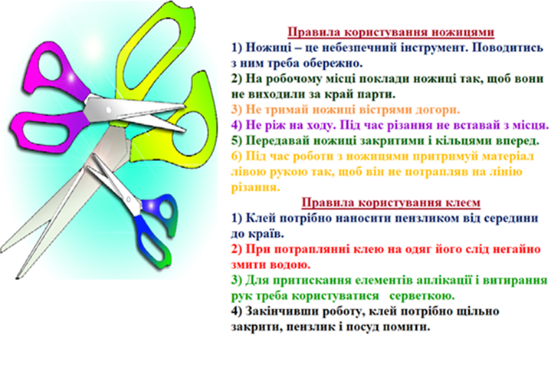
-Молодці! Тепер перегляньте відео, у якому показано поетапне виконання виробу і виконайте виріб за зразком.( посилання на ютуб канал Дистанційні уроки від Сані Степанівни)
https://www.youtube.com/watch?v=QNztbuy08zk
-Чекаю з нетерпінням на ваші поробки!

